Midi Tool
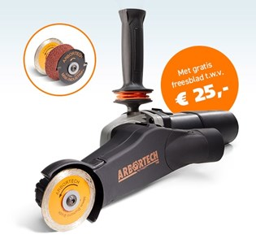
Nieuw: Arbortech Midi Tool
Dé alleskunner in compact formaat!
– Nieuwe, multifunctionele oplossing: ideaal voor schuren, slijpen, frezen en afbramen met één apparaat
– Bereik krappe plekken waar conventionele machines niet kunnen komen
– Vermogen 710W en tot wel 18.000 RPM!

Producteigenschappen
Acht verschillende apparaten meenemen op een klus? Voorgoed verleden tijd! Deze mini-slijpmachine entegelsnijder in één is met zijn verlengarm uitermate geschikt voor het bereiken van krappe plekken die andere slijpmachines niet kunnen bereiken. De Arbortech Midi Tool kan ingezet worden voor onder andere tegelsnijden, voegen verwijderen, metaalbewerking, steenhouwen, slijpen, schuren, frezen, afbramen en roest verwijderen. Met de geïntegreerde aansluiting voor stofafzuiging is het uiteraard ook mogelijk om met de Midi Tool stofarm te slijpen en te frezen. Wordt geleverd inclusief Arbortech draagtas, 50mm diamantschijf, slijpschijf, opzetstuk voor schuurschijven, schuurschijven (korrel 80/180/320) en tijdelijk ook met gratis 50mm freesblad t.w.v. EUR 25,00!
Model | Arbortech Midi Tool
Bestelnummer | K900000

